面向高频 DApp 的 Hybrid TEE-Rollup 可恢复挑战协议与轻量 DA 成本评估
杨帆
摘 要：高频去中心化应用需要同时兼顾低延迟、低链上开销和异常执行下的公开可验证仲裁。针对 Hybrid TEE-Rollup 中轻量链上承诺、链外数据可用性负载与超时挑战之间的协同问题，本文提出三项核心设计：可恢复挑战协议、证据绑定型紧凑提交和 DA 感知成本评估模型。可恢复挑战协议在不改变争议事实的前提下，将因交互超时停滞的会话恢复到可重放、可结算状态，以保障仲裁连续性；证据绑定型紧凑提交将状态根、输出哈希、证明哈希、DA 指针与 DA 根绑定为最小链上证据入口；DA 感知成本模型用于分析负载规模、批处理策略和 DA 路径对摊销成本的影响。基于 Python 原型、本地 EVM gas 测量和 Sepolia 测试网部署记录，实验显示紧凑提交平均约为 406 字节；在给定配置化成本模型和实验参数下，模块化 DA 采样路径的摊销成本估算较全链上调用数据下降 96.33%；在当前原型的合成超时场景中，恢复路径将挑战完成率由 0% 提升至 100%。本文结果基于模拟 TEE、可验证 DA 注册表和配置化成本模型，说明机制接口与链上对应物的可运行性，不代表真实硬件 TEE 安全、真实 DA 网络经济安全或主网生产性能。
关键词：Hybrid TEE-Rollup；可恢复挑战协议；数据可用性；高频 DApp；成本摊销
Recoverable Challenge Protocol and Lightweight DA Cost Evaluation for Hybrid TEE-Rollup in High-Frequency DApps
YANG Fan
Abstract: High-frequency decentralized applications require low latency, low on-chain overhead, and publicly verifiable arbitration under abnormal execution. This paper studies the coordination among lightweight on-chain commitments, off-chain data availability payloads, and timeout challenges in Hybrid TEE-Rollup. It proposes a recoverable challenge protocol, an evidence-binding compact commit, and a DA-aware cost evaluation model. The recovery protocol restores timeout sessions to replayable and settleable states without changing disputed facts; the compact commit binds the state root, output hash, proof hash, DA pointer, and DA root as a minimal on-chain evidence entry; and the cost model evaluates the effects of payload size, batching, and DA path selection. Experiments using a Python prototype, local EVM gas measurement, and Sepolia deployment records show that compact commits average about 406 bytes. Under the configured model and parameters, the modular DA sampling path reduces estimated amortized cost by 96.33% compared with full on-chain calldata. In synthetic timeout scenarios of the current prototype, recovery improves challenge completion from 0% to 100%. The results are bounded by a simulated TEE, a verifiable DA registry, and a configurable cost model, and do not imply hardware TEE security, economic security of production DA networks, or mainnet performance.
Key words: Hybrid TEE-Rollup; recoverable challenge; data availability; high-frequency DApp; cost amortization
1 引言
1.1 研究背景与问题
Rollup 通过将执行移出主链并在链上保留验证入口来降低成本，乐观 Rollup、Arbitrum Nitro 与 Optimism Fault Proof 等系统表明，异常路径中的争议定位和欺诈证明是 Layer 2 安全边界的重要组成部分[6-7,10,16-17]。TEE-Rollup 进一步利用可信执行环境降低正常路径验证开销，但高频 DApp 场景仍面临两个问题：一是完整负载上链会放大成本，二是挑战流程在超时或中断后可能停滞，导致异常虽被检测却难以进入重放和结算[1-2]。
数据可用性研究将执行验证与负载发布解耦，LazyLedger、轻客户端、EIP-4844、Celestia 与 EigenDA 分别从模块化账本、采样、blob 交易和外部 DA 服务等角度降低数据发布压力[3-5,12-13]。因此，Hybrid TEE-Rollup 的关键不是单独追求低成本或快速执行，而是在轻量提交、DA 证据与异常仲裁之间建立可验证衔接。
1.2 本文贡献
（1）提出可恢复挑战协议，将超时后停滞的挑战会话恢复为可重放、可结算状态，在不改变挑战事实的条件下保障仲裁连续性。
（2）设计证据绑定型紧凑提交，将状态根、输出哈希、证明哈希、DA 指针与 DA 根绑定，形成异常路径的最小链上证据入口。
（3）构建 DA 感知成本评估模型，分析负载规模、批处理和 DA 路径对摊销成本的影响，并通过原型实验给出趋势性证据。
2 背景与威胁模型
2.1 Rollup、TEE 与数据可用性
本文关注的系统由链下执行层、链外 DA 层和链上验证层组成。链下执行层可由模拟 TEE 承载，用于生成输入、输出和证明摘要；真实 SGX、TDX 等硬件机制涉及远程证明、隔离执行和供应链信任，本文仅抽象其接口语义，不验证硬件安全[8-9]。链外 DA 层保存完整负载并提供 Merkle 证明，链上只记录 DA 指针、DA 根和状态承诺。
2.2 问题范围与对抗假设
对手可以提交错误输出、隐藏负载、提供无效 DA 证明或在挑战交互中超时。本文假设密码学哈希抗碰撞、链上合约按规则执行、验证者可访问已登记的 DA 证明。研究目标是说明异常路径能否被恢复并进入可验证仲裁，而不是证明完整生产系统安全；形式化安全思想和交互式证明理论仅作为协议语义参照[18-20]。
3 系统架构与总体设计
3.1 正常路径
正常路径中，执行方在链下完成计算并生成状态根、输出哈希和证明哈希，同时将完整负载登记到 DA 注册表。链上提交不包含完整负载，而是记录紧凑承诺和 DA 入口，以降低高频提交成本。

图 1 Hybrid TEE-Rollup 原型系统架构
Fig.1 Prototype architecture of Hybrid TEE-Rollup
3.2 数据可用性接口
DA 接口提供负载哈希、DA 根、字段级证明和可用性状态。链上验证不直接重放完整负载，而是在异常路径中依据 DA 指针和 Merkle 证明取回必要字段。该设计吸收模块化 DA 的解耦思路，同时保留紧凑链上证据入口[3-5,12-13]。
3.3 异常验证与恢复触发
当挑战方发现输出不一致、DA 不可用或证明无效时，协议进入交互式挑战。若会话因超时停滞，恢复操作只改变会话活性状态，不修改状态根、输出哈希、DA 根、执行轨迹或重放证据。
4 核心机制与成本评估
4.1 可恢复挑战协议
可恢复挑战协议将挑战会话表示为“提交、挑战、定位、重放、结算”五类状态。恢复触发后，协议检查超时条件和既有证据完整性，将停滞会话恢复到可重放或可结算状态。恢复不重写争议事实，因而不影响正确性判断；它只恢复协议活性，使异常路径能够继续向仲裁推进。

图 2 可恢复挑战协议流程
Fig.2 Workflow of the recoverable challenge protocol
协议性质可压缩为三点：第一，挑战事实不变性，即状态根、DA 根、负载哈希、执行轨迹和重放证据在恢复前后保持一致；第二，安全性与活性分离，即恢复操作不裁决正确性，只解除超时造成的流程停滞；第三，仲裁连续性，即异常被检测后仍存在进入重放和结算的协议路径。
4.2 证据绑定型紧凑提交与数据可用性绑定
证据绑定型紧凑提交由状态根、输出哈希、证明哈希、DA 指针和 DA 根组成。完整负载保存在 DA 层，链上承诺仅承担证据入口功能。异常发生时，验证者可由 DA 指针定位负载，通过 DA 根和字段级证明检查输入、输出或执行片段，从而避免在正常路径上传完整数据。
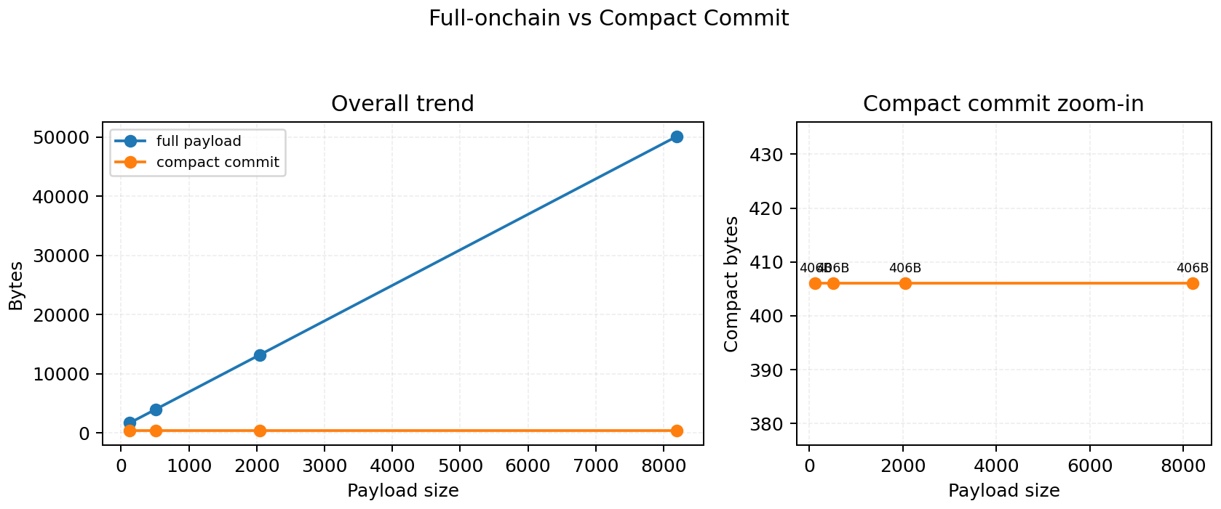
图 3 完整负载与紧凑提交的字节规模对比
Fig.3 Byte-size comparison between full payloads and compact commits
4.3 DA 感知成本评估模型
成本模型关注单次提交成本、DA 发布成本和批处理摊销。设链上固定提交成本为 Ccommit，DA 路径成本为 CDA(payload)，批大小为 B，则摊销成本可表示为 Camortized=(Ccommit+CDA(payload))/B。模型比较全链上调用数据、紧凑外部 DA、紧凑类 EIP-4844 路径和紧凑模块化 DA 采样路径，用于解释趋势而非预测主网价格。
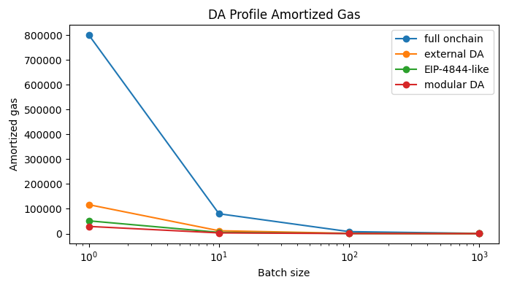
图 4 不同 DA 配置下的摊销 gas 趋势
Fig.4 Amortized gas trends under different DA configurations
5 实验评估
5.1 实验设置与研究问题
实验使用 Python 原型、模拟 TEE、合成负载、可验证 DA 注册表、本地 EVM gas 测量和 Sepolia 部署记录。RQ1 评估提交规模，RQ2 评估 DA 成本趋势，RQ3 评估超时恢复，RQ4 评估故障分类，RQ5 评估链上对应物。所有结果均属于研究原型证据。
5.2 提交规模与 DA 成本结果
RQ1 显示，紧凑提交平均约 406 字节，并随负载增长保持近似稳定，说明链上对象隔离了完整负载规模。RQ2 显示，批处理会降低各路径摊销成本；在给定配置化成本模型和实验参数下，负载 8192、批大小 1000 时，模块化 DA 采样路径的摊销成本估算较全链上调用数据下降 96.33%。该结果只说明配置化趋势，不代表主网成本承诺。
5.3 超时恢复与故障分类结果
RQ3 的合成超时实验表明，未恢复路径在超时后无法完成挑战，当前原型设置下完成率为 0%；恢复路径可重新进入重放和结算，完成率为 100%。这一结果说明恢复机制改善协议活性，不说明真实网络中的调度、并发和恶意拥塞问题已经解决。
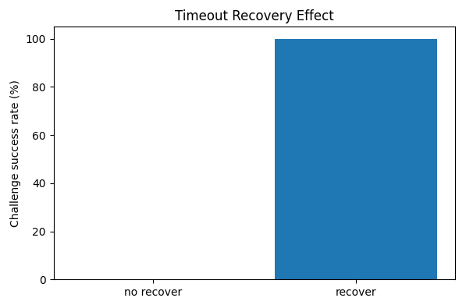
图 5 超时恢复对挑战完成率的影响
Fig.5 Impact of timeout recovery on challenge completion rate
表 1 故障场景与证据边界
Table 1 Failure scenarios and evidence boundaries
类别 | 场景 | 当前结果 | 证据边界
正常路径 | 正常路径 | 不触发检测或罚没 | 说明正常路径不误报
可检测但未统一惩罚 | 远程证明无效, 数据不可用, 数据可用性证明无效 | 检测率 100%，挑战成功率和罚没比例为 0% | 说明可检测或拒绝，不说明已统一惩罚
挑战 + 惩罚闭环 | 响应篡改, 轨迹长度不匹配 | 检测率、挑战成功率和罚没比例均为 100% | 说明典型执行异常可进入闭环
超时活性对比 | 超时不可恢复 vs 超时可恢复 | 不可恢复路径为 0%，恢复后为 100% | 说明恢复改善仲裁活性
5.4 合约 gas 与 Sepolia 部署结果
RQ5 表明核心路径具有 Solidity 合约对应物。本地 EVM gas 只能说明提交、挑战、恢复、重放和结算路径可被合约表达；Sepolia 记录只能说明公开测试网可部署性，不代表主网性能或审计就绪性。
表 2 本地 EVM 关键路径平均 gasUsed
Table 2 Average gasUsed of local EVM key paths
操作 | 平均 gasUsed
registerDA | 113526.00
submitRollup | 299033.67
challengeOpen | 283769.00
challengeRespond | 65886.00
challengeStep | 93807.00
challengeRecover | 156891.00
challengeReplay | 135632.00
challengeResolve | 113402.00
challengeFinalize | 33477.00
表 3 Sepolia 部署信息
Table 3 Sepolia deployment information
项目 | 数值
Network / Chain ID | Sepolia / 11155111
部署区块 | 10825904
MockTEEVerifier | 0xC42CB0Cf0D112Bd59E0f212F2DB2002ca50a8b6A
MockDARegistry | 0xc42C64a7De05bf3ad4f1c75CbD8E0506F7De99Ff
HybridTEERollup | 0xB9B72f10bB8aBC1ed090f1B0443Fe57189c497Fd
6 讨论、局限性与相关工作
6.1 证据边界与局限性
本文边界集中在三方面：模拟 TEE 只验证接口可运行，不覆盖硬件侧信道、远程证明格式和供应链信任；可验证 DA 注册表只验证 DA 根、负载哈希和字段证明，不证明真实 DA 网络经济安全；配置化成本模型只解释参数化趋势，不模拟主网拥堵费率、blob 基础费率或交易调度延迟。
6.2 相关工作对比
TEEROLLUP 提供异构 TEE 降低 Rollup 验证成本的系统方向，本文沿用 Hybrid TEE-Rollup 背景，但聚焦超时后的挑战恢复和紧凑提交证据绑定[1]。Dynamic Fraud Proof 强调争议出现时动态调整最终性，本文关注更窄的停滞会话恢复问题[2]。LazyLedger、Celestia、EigenDA 与 EIP-4844 体现了数据可用性与执行验证解耦的路线，本文用可验证 DA 注册表和配置化模型刻画轻量提交与 DA 路径的成本关系[3-5,12-13]。
6.3 未来工作
后续工作应接入真实 TEE 与真实 DA 网络，重新测量成本、活性和异常处理边界；同时完善并发挑战、恢复频率限制、重放队列调度和罚没策略，使协议从研究原型走向更完整的系统实现。
7 结论
本文围绕 Hybrid TEE-Rollup 高频场景中的轻量提交、DA 证据和超时挑战问题，提出可恢复挑战协议、证据绑定型紧凑提交和 DA 感知成本评估模型。实验表明，紧凑提交能隔离负载规模，配置化 DA 路径在特定参数下具有明显摊销优势，恢复机制可在合成超时场景中恢复挑战完成。本文贡献在于将恢复操作明确为保障仲裁连续性的协议机制，并给出链下原型、本地 EVM 和 Sepolia 部署层面的可运行证据。
参考文献
[1] WEN X, FENG Q, LYU H, et al. TEEROLLUP: Efficient Rollup Design Using Heterogeneous TEE[EB/OL]. arXiv:2409.14647, 2024.
[2] PICCO G, FORTUGNO A. Dynamic Fraud Proof[EB/OL]. arXiv:2502.10321, 2025.
[3] AL-BASSAM M. LazyLedger: A Distributed Data Availability Ledger with Client-Side Smart Contracts[EB/OL]. arXiv:1905.09274, 2019.
[4] TAS E N, TSE D, YANG L, et al. Light Clients for Lazy Blockchains[EB/OL]. arXiv:2203.15968, 2022.
[5] Ethereum Foundation. EIP-4844: Shard Blob Transactions[EB/OL]. 2024.
[6] Ethereum Foundation. Optimistic Rollups[EB/OL]. Ethereum Documentation, 2024.
[7] BUTERIN V. An Incomplete Guide to Rollups[EB/OL]. 2021.
[8] Intel Corporation. Intel Software Guard Extensions Developer Guide[EB/OL]. 2024.
[9] Intel Corporation. Intel Trust Domain Extensions Architecture Specification[EB/OL]. 2024.
[10] Offchain Labs. Arbitrum: A Next-Generation Layer 2 for Ethereum[EB/OL]. 2021.
[11] Cartesi. Cartesi Rollups Documentation[EB/OL]. 2024.
[12] EigenLayer. EigenDA Documentation[EB/OL]. 2024.
[13] Celestia. Celestia: Modular Blockchain Network[EB/OL]. 2024.
[14] RISC Zero. RISC Zero zkVM Documentation[EB/OL]. 2024.
[15] Succinct Labs. SP1: A Performant, 100% Open-Source zkVM[EB/OL]. 2024.
[16] Arbitrum Foundation. Arbitrum Nitro Technical Documentation[EB/OL]. 2024.
[17] OP Labs. Optimism Documentation: Fault Proofs and Dispute Games[EB/OL]. 2024.
[18] CANETTI R, et al. Universally Composable Security: A New Paradigm for Cryptographic Protocols[EB/OL]. 2000.
[19] GOLDWASSER S, MICALI S, RACKOFF R. The Knowledge Complexity of Interactive Proof Systems[J]. SIAM Journal on Computing, 1989, 18(1): 186-208.
[20] NIST. Recommendation for Key Management: Part 1 - General (Rev. 5)[EB/OL]. 2020.

